EVA回收料活化再生進行二次發泡之研究
參賽組員 (柯佳緯、黃俊益、何志偉、朱崇亨、謝堯文)
指導老師 (揭由志)
修平科技大學能源與材料科技系

摘要
乙烯醋酸乙烯酯 (EVA)廣泛用於鞋業、運動用品等產品，但鮮少探討回收品之再利用。一般製程中回收品之添加量均無法超過30%，否則會影響產品之特性。本研究利用剪切混煉方式，在控制溫度及混煉時間之條件下將分類後之回收EVA發泡製品再行活化，配合特殊配方可將活化後之EVA回收料添加至新料中之比例提高至80%，如此可達到減廢再利用之綠色製程目的。實驗結果顯示經不同時間混煉後之EVA回收料之交聯度及熱重損失有隨混煉時間增加而下降之趨勢，顯示經混煉後產生了一些小分子化合物；而將不同時間混煉後之EVA回收料試片進行機械性質測試，不論是拉伸強度、伸長量及彈性模數均隨混煉時間增加而明顯上升，此可能是在混煉過程中部分分子鏈產生重組所致。此外，本研究亦將此混煉後之回收料以80%比例添加至配方中進行二次發泡，並進行密度、吸水率及機械性質之測試，結果顯示以此技術進行二次發泡所得製品之機械特性，與一次發泡新品之特性相當接近甚至更優異。
一、前言
EVA具有良好的耐水性：密閉泡孔結構、不吸水、防潮、耐水性能良好。耐腐蝕性：耐海水、油酯、酸、鹼等化學品腐蝕，抗菌、無毒、無味、無污染。
加工性：無接頭，且易於進行熱壓、剪裁、塗膠、貼合等加工。防震動：回彈性和抗張力高，韌性高，具有良好的防震、緩衝性能。保溫性：隔熱，保溫防寒及低溫性能優異，可耐嚴寒和曝曬。隔音性：密閉泡孔，隔音效果好，可單獨使用也可以與非極性聚合物如PE、NBR、BR、SBR、EPDM等進行摻合[1-3]。EVA樹脂主要應用於功能性棚膜、包裝膜、鞋料、熱熔膠、電線電纜及玩具等領域。EVA薄膜具有透明度高、抗衝擊韌性好、熱穩定性佳、無毒、透氣性以及低溫下收縮率低等優點[4]。EVA發泡材料經過加工成各種產品之後，所產出的塑膠埋藏於土壤中上百年也難於分解﹐嚴重影響環境。近年來隨著環保呼聲的日益高漲﹐廢塑膠焚燒中產生的有害氣體再次污染環境的問題亦引起普遍關注。
本研究重要關鍵技術是以特殊剪切揉捏方式將EVA發泡成品之回收料，將其添加至新鮮原料中在製程產品，能達到將回收料添加量能提升至80%，而所製得的產品仍然具有與一般市面技術所得產品相同甚至更佳的品質，可大大的降低成本，亦合乎世界使用綠色環保材料潮流的趨勢，也達到了減碳及爭取碳權，對社會做出良好的貢獻。

二、實驗方法
2.1 回收EVA發泡品活化測試
本研究使用EVA發泡品之回收廢料，是利用特殊設計之高剪應力 (Shear stress)雙滾筒混煉機，將回收發泡成品以雙滾筒混煉機進行不同時間的加溫混煉後剪切，條件如下：滾筒溫度：90°C，混煉時間：3, 8, 20, 25 min，混煉後所得薄片狀試片經冷卻後，進行密度、交聯度、拉伸測試以及熱重量分析。
2.2 添加80% EVA回收料二次發泡品測試
將活化後之EVA回收料以80% w/w添加比例加入含新鮮EVA樹脂，NR樹脂、DCP架橋劑、AC發泡劑、CaCO₃填充劑及ZnO抗老化劑的配方中，以雙滾筒混煉機混煉後再進行二次發泡成型。發泡後之成品進行密度、吸水率以及拉伸與壓縮等之機械性質測試，並與市售商品進行比較。

試樣代號 | 說明
80%HD | 80%EVA回收料二次發泡 (高密度)
80%LD | 80%EVA回收料二次發泡 (低密度)
B+ | 市售B+級配方製得之產品
C+ | 市售C+級配方製得之產品
各項測試方法如下：
- 密度測試：以比重瓶法進行測試。
- 交聯度測試：以二甲苯對不同時間活化後之EVA回收料進行萃取後，於真空烘箱中將溶劑完全去除後計算前後重量損失。
- 機械性質測試：利用萬能材料測試機 (GOTECH, GT-AI-7000M)，於室溫下依照ASTM D-412規範進行拉伸 (Tensile)測試，ASTM D-395規範進行壓縮變形 (Compression deflection)測試。
- 熱重量損失分析 [5]：以Perkinelmer STA 6000熱分析儀進行測試，測試條件為：溫度40−350°C，加熱速率20°C/min。
三、結果與討論
3.1回收EVA發泡品再活化之測試
3.1.1密度測試
由圖一可看出經不同時間混煉之EVA廢料，其巨觀密度大致相同，約為0.865±0.005 g/cm³，並無明顯隨混煉時間上升或下降之變化趨勢。
推測說經特殊剪切混煉後不管剪切時間是多少，再生EVA的密度在0.865±0.005 g/cm³，比未經混煉時的EVA密度是0.92～0.98 g/cm³小，可能是經過剪切混煉後各分子間的距離被拉長或者是斷掉，造成EVA分子鏈間之緊密性比未經混煉的EVA還要低所致。

圖一、經不同時間混煉之EVA廢料之密度變化
3.1.2 交聯度測試
由圖二可看出經二甲苯萃取後試片之重量損失隨著混煉時間增加而大幅下降，混煉3分鐘之重量損失約為16%，混煉8分鐘後之重量損失降低為9%，而為混煉20分鐘後更降低為約5%，是3分鐘之1/3，但混煉25分鐘之重量損失則與20 min相差甚小。
結果可推測EVA新品在發泡成型過程中應有部份較小分子鏈之EVA並未產生交聯，使得在溶劑萃取過程中被溶出造成重量損失，然而隨著混煉時間增加，溫度加上剪切力可能使得部分分子鏈重新產生交聯，亦可能同時伴隨分子鏈產生重組，造成網狀結構變得較為緻密而使得在溶劑萃取過程被溶出的EVA分子大幅下降，然而當混煉時間達20分鐘以上，可能是可供交聯之EVA分子鏈官能基已非常稀少，而所形成之網狀結構已達到一較穩定狀態，所以溶出量沒有明顯變化。

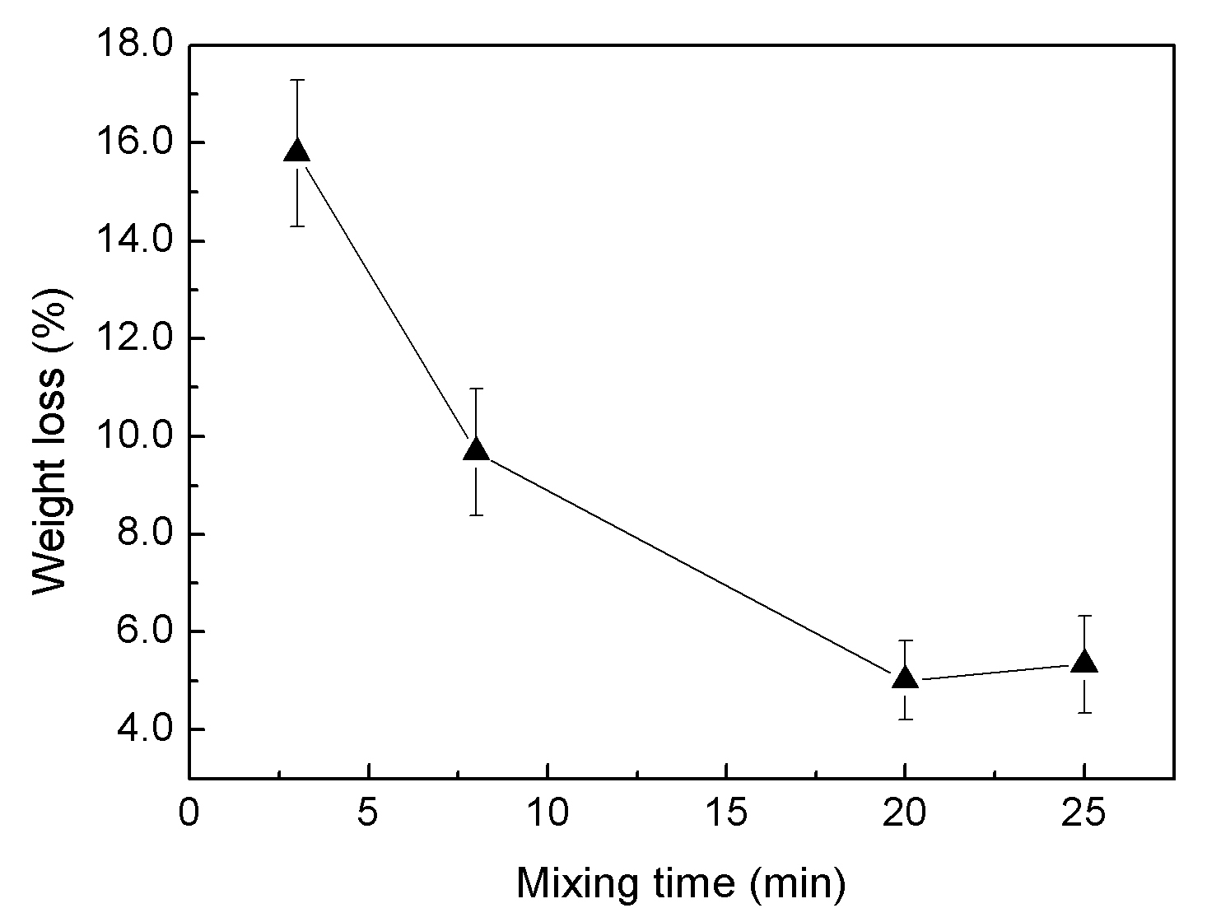
圖二、經不同時間混煉之EVA廢料以二甲苯萃取後之重量損失

3.1.3 拉伸性質測試
由圖三可明顯看出不論是最大荷重、伸長量及彈性模數均隨混煉時間增加而上升，混煉20分鍾之EVA廢料之伸長量及彈性模數約是混煉3分鐘之3倍，是混煉8分鐘之約2倍，表示EVA廢料經20分鍾混煉後可獲得較為完整之EVA網狀交聯結構，此與前述交聯度測試結果 (圖一)相當吻合，顯示EVA廢料經剪切混煉後確實可提高交聯分子鏈之緻密度及結構完整性。

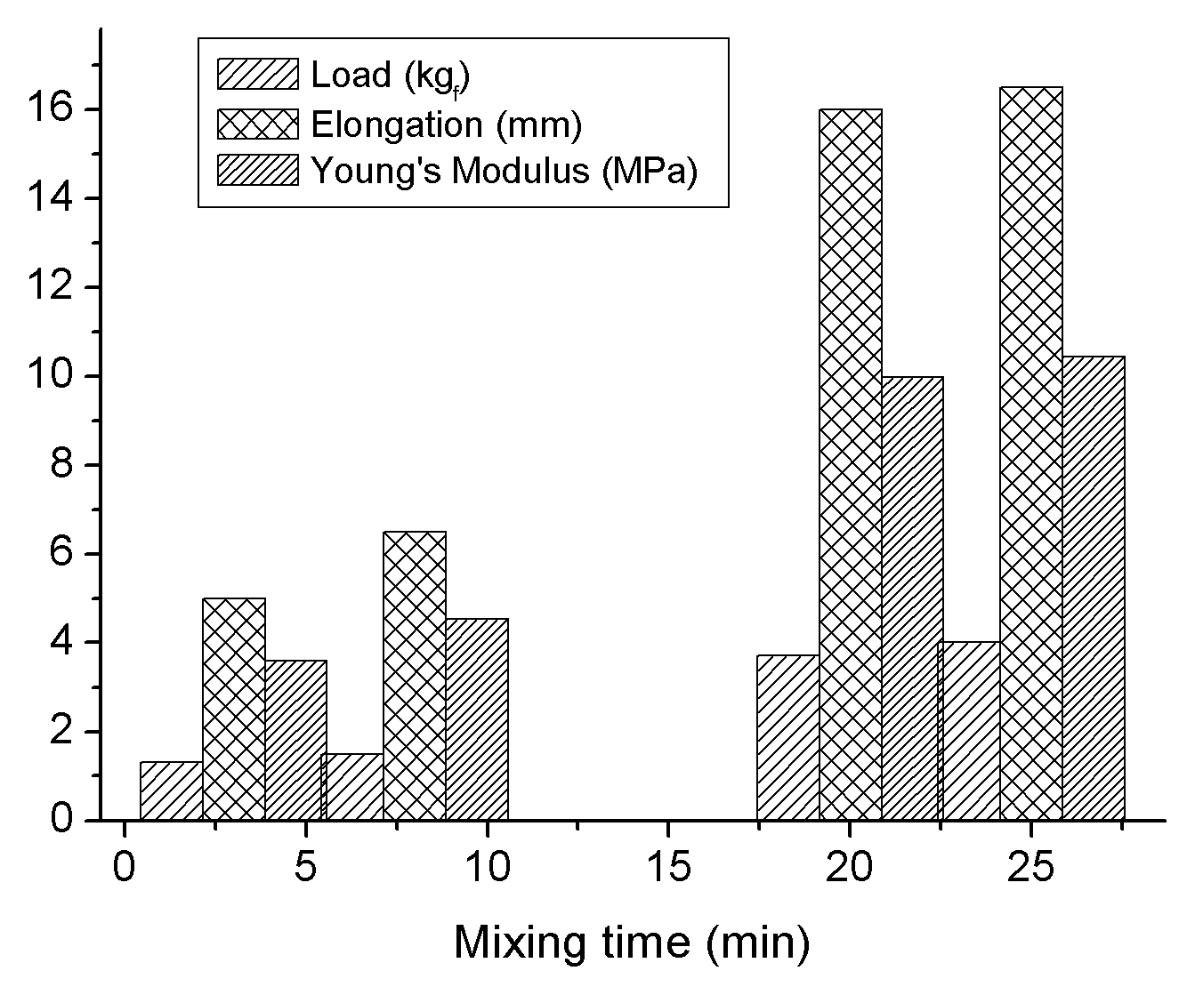
圖三、經不同時間混煉後之EVA廢料，經拉伸測試後之負荷 (Load, kg_{f})、伸長量 (Elongation, mm)及彈性模數 (Young’s Modulus)對混煉時間之關係圖
3.1.4熱重量分析
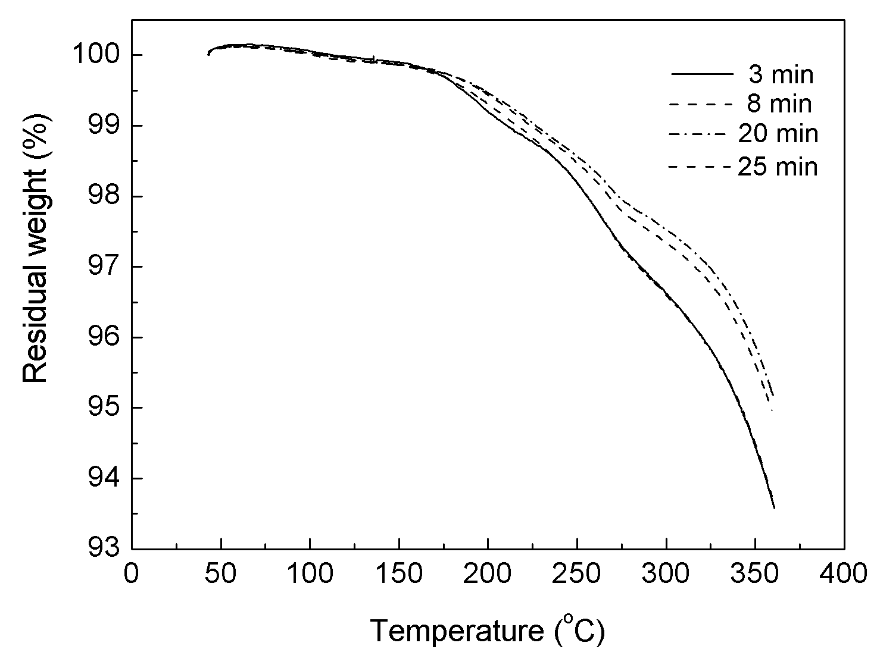
圖四、經不同時間混煉後之EVA廢料，熱重損失之量測結果

圖四是以STA進行熱重量分析後各試片之重量變化。由圖中可看出，在溫度增加至超過175°C時，混煉3分鐘及8分鐘試片之重量損失高於混煉20分鐘及25分鐘之試片，當溫度升至370°C時，混煉3分鐘及8分鐘試片之重量損失達6.5%，而混煉20分鐘及25分鐘試片之重量損失約為5%。此結果說明EVA廢料經20分鐘剪切混煉後耐高溫分解性增加，可間接證實混煉20分鍾後使分子鏈網狀結構緻密及完整性增加，使得其耐高溫性增加。
3.2 添加80% EVA回收料二次發泡品之測試
3.2.1 密度及吸水率

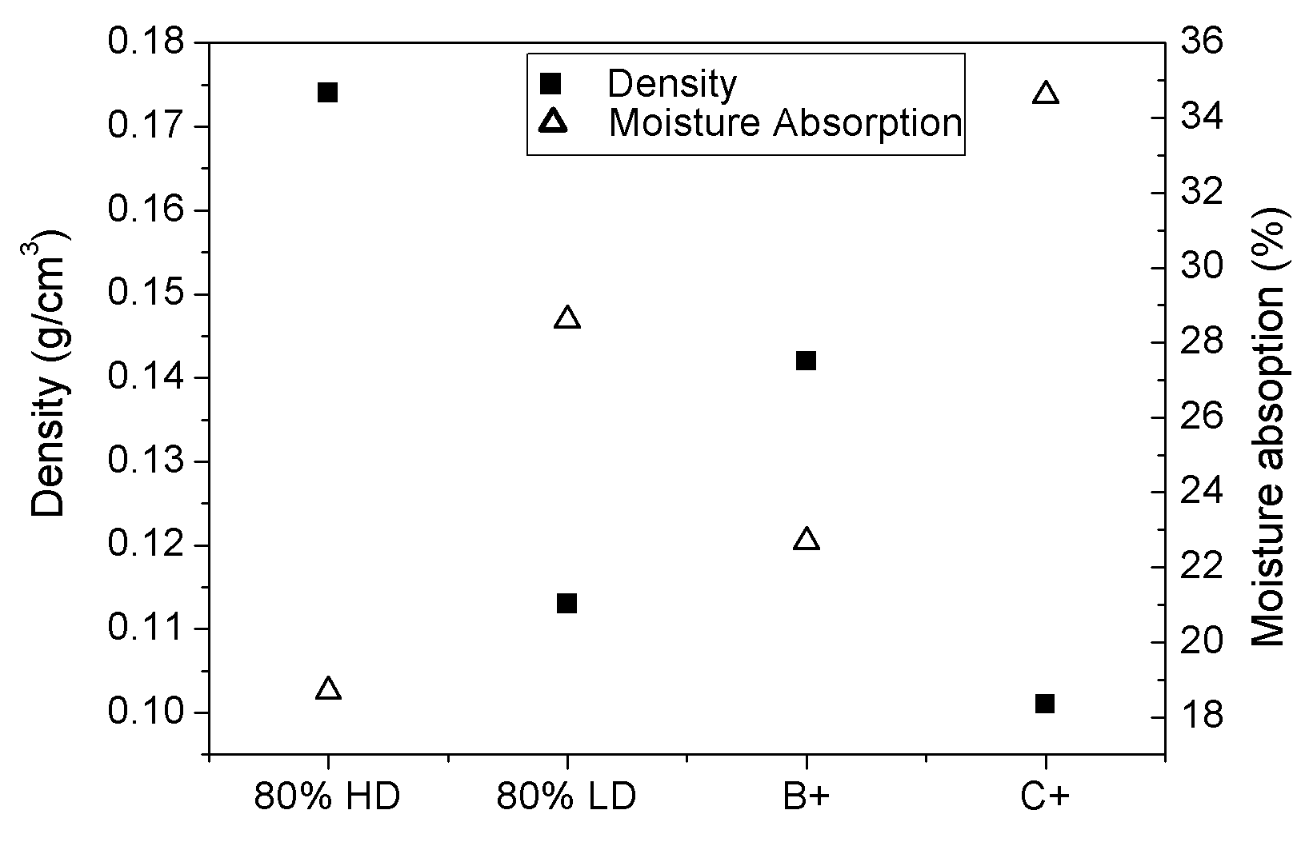
圖五、不同試片之密度及吸水率

各試片密度及吸水率結果可看出80% HD試片密度較B+試片高約30%，但其吸水率卻是B+試片之約1/3，而80% LD密度亦高出C+試片約25%但其吸水率亦低於C+試片約30%，此顯示添加80%回收發泡EVA廢料其中分子鏈網狀孔洞可能較小。
3.2.2拉伸測試
觀察圖六及圖七各試片拉伸測試結果，80％ HD試片無論在拉伸強度、降伏強度及伸長率均明顯高於其它種類試片，較B+配方製得試片高約25％，而80％ LD試片雖較B+配方試片要差，但是在拉伸強度及伸長率均優於C+配方試片，降伏強度與C+配方試片接近，無論是80％ HD或80％ LD試片，拉伸強度及降伏強度均大幅優於目前生產之高密度 (HD)及低密度 (LD)地墊。
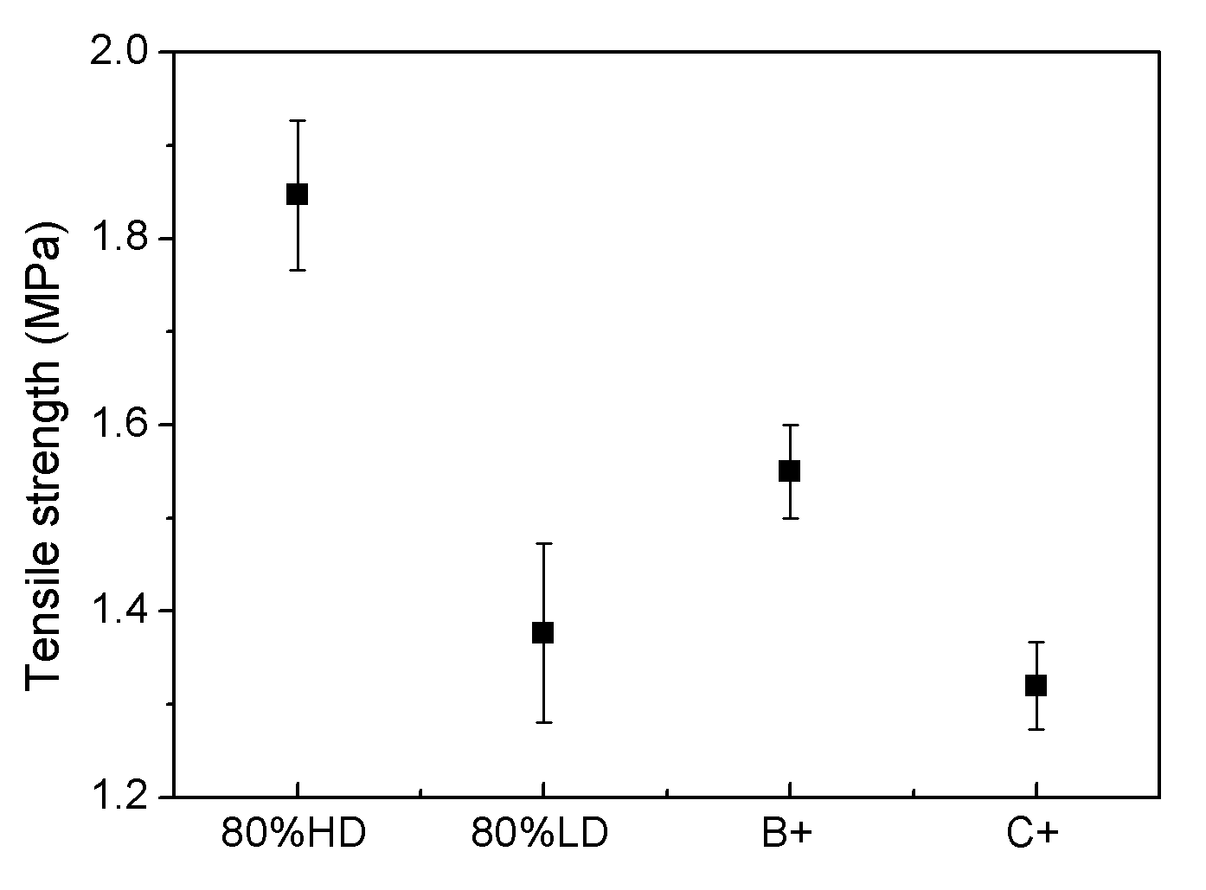
圖六、不同配方試片經拉伸測試後所得之拉伸強度

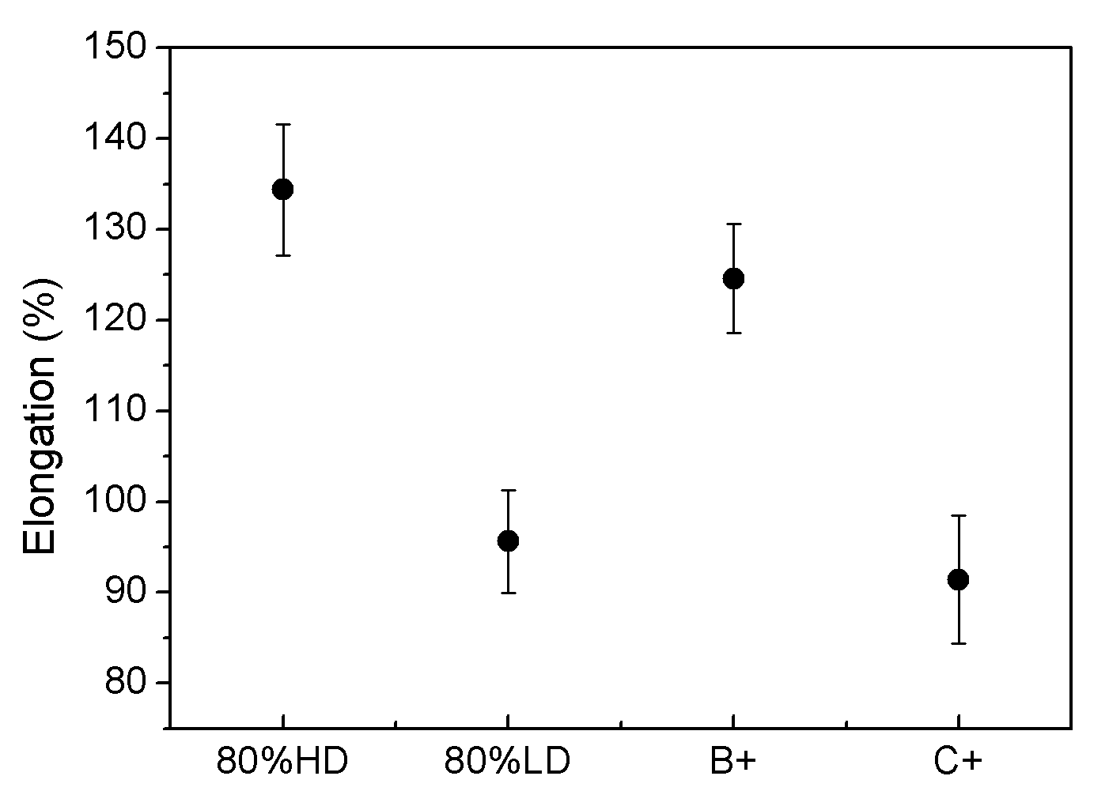
圖七、不同配方試片經拉伸測試後所得之伸長率

上述結果比對前述密度及吸水率之結果可以大致確認添加80％回收發泡EVA廢料之產品之配方其中分子鏈交聯程度較佳，此可能是因為廢料在揉捏過程中，原本交聯之分子鏈受到強大剪切力及熱 (滾筒加熱及在揉捏過程中磨擦所產生之熱)，使得廢料中之部分分子鏈產生斷裂及重組，亦產生了再交聯作用，而此活化之EVA廢料在二次發泡中再次與交聯劑反應所生成之分子網狀結構之交聯密度較一次發泡者為高所致。
3.2.3恆壓壓縮測試
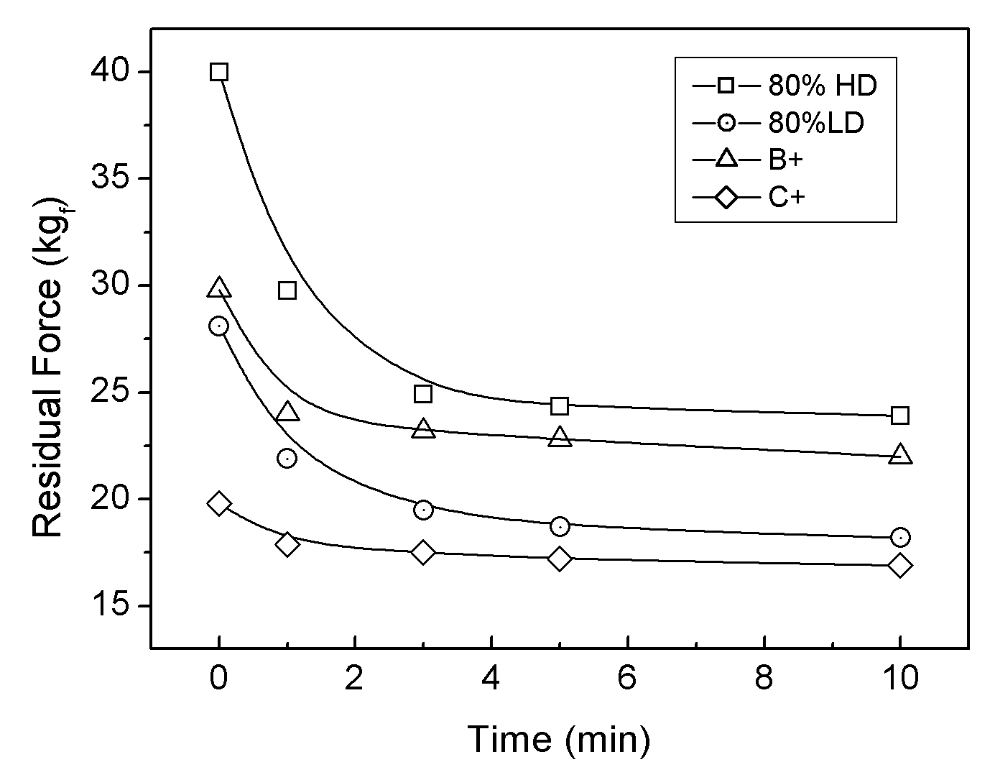
圖八、以50％定變形量壓縮測試，各試片殘留力 (鬆弛)隨時間之變化

最後進行壓縮應力鬆弛 (Stress relaxation)測試，將各試片快速產生50%之定變形量並觀察其所需之力量及隨著時間增加鬆弛之情況。由圖七可看出80% HD試片所需之力量明顯高於其他試片，較B+試片高約30%，而80% LD亦高出C+約25%，顯示80% HD及80% LD試片具有較大承受壓力之能力。此外，80% HD及80% LD鬆弛之能力 (力量隨時間下降量)明顯較其他試片要好，顯示添加80%回收發泡EVA廢料之產品之機械特性優於B級產品，其經剪切斷鏈再重新交聯後之分子結構除了可承載較大壓力外，其應力鬆弛能力及黏彈性 (Viscoelasticity)也較佳，意味其吸震能力較優，可應用於高品質之醫療或運動產品。
綜合上述結果推測，EVA回收品經本研究特殊之剪切混煉後，再配合調整後之配方，其在二次發泡品中之作用有如具有反應性之同質填充劑 (homophily filler)，與一般無機填充劑如CaCO₃、SiO₂之異質填充劑 (heterophily filler)作用不同，由於具有反應性之同質填充劑可與新料EVA所生成的分子結構產生化學性及物理性之結合，兼具填充物及補強物 (reinforcement)之作用，所以加入之比例即使提高至80%也不會產生析出 (precipitation)或相分離 (phase separation)等問題，若再調整配方內其他添加物比例，可使得所製成成品結構兼具剛性及韌性，甚至可獲得較同等級市售新品有更好的物理及化學性質的產品。
四、總結
本研究顯示以特殊剪切混煉方式活化後之EVA回收料，其在配方中之添加量可提升至80%，將其二次發泡後所得產品，可與市售B級配方產品具有相近或更優異之特性，EVA回收料經特殊的剪切混煉製造出來的再生EVA經過密度測試、交聯度測試、拉伸測試及熱重量分析及熱差掃描分析後，可得知以剪切混煉方式處理EVA回收料確實可增加其分子鏈網狀結構之緻密性及完整性，此可能是由於在混煉過程中，回收料中部分未交聯及低交聯度之分子鏈產生斷鏈、重組以及再交聯反應所導致。
以剪切混煉活化後之回收EVA以80％之添加量至配方中進行二次發泡後之樣品，經吸水率、密度檢測、拉伸測試、壓縮恆壓測試後之結果顯示，其可具有與市售C等級與B等級之產品相近甚至更優異之機械特性，此可能是由於經剪切混煉後之EVA回收料在二次發泡配方中有如具反應性之同質填充物，除了具有補強之作用之外，還可與EVA新料及交聯劑反應，形成更緻密完整的網狀結構。
五、誌謝
本專題主要是配合昌遠綠能公司SBIR計畫−『80%EVA廢料之發泡技術研究開發計畫』，主要對其所製作出的產品進行系列檢測及分析，首先要感謝指導老師揭由志教授細心的引導我們，耐心的協助我們，克服專題製作中所面臨的困難，給予我們最大的協助，使得本專題可以順利完成，亦感謝昌遠公司能讓我我實際至工廠現場了解完整的EVA活化及二次發泡製作程序，感謝陳素真老師提供其管理的萬能材料測試機讓我們進行EVA再生材料及EVA再生發泡的拉伸測試的實驗，最後要感謝靜宜大學應用化學系的林花安老師，出借熱分析儀並協助我們進行EVA活化試樣之熱重量分析及熱差分析。

六、參考文獻
      - Henderson A.M., ,”Ethylene-vinyl acetate (EVA) copolymers: a general review”, IEEE Electr Insul M. 9, 30 (1993).
      - Fischer et al. “Blend of ethylene-vinyl acetate copolymer rubbers with elstomer” U.S. Patent. 4243576 (1981).
      - Legros A., Carreau P.J., Favis B.D., “Reactive compatibilization of polyester/vinyl acetate copolymer blends: rheological, morphological and mechanical properties”, Polymer, 35, 758 (1994).
      - Alamo R., Domszy R., and Mandelkern. L.,”Thermodynamic and structural properties of copolymers of ethylene”, J. Phys. Chem., 88 (26), 6587 (1984).
      - Reyes-Labarta J.A., Olaya M.M., and Marcilla A., “DSC and TGA study of the transitions involved in the thermal treatment of binary mixtures of PE and EVAcopolymer with a crosslinking agent”, Polymer, 47, 8194 (2006).

